INTRODUÇÃO A SO - Introdução à redes

Gustavo Pereira de Almeida - 01242044

Comandos Utilizados:

**---- Ipconfig**

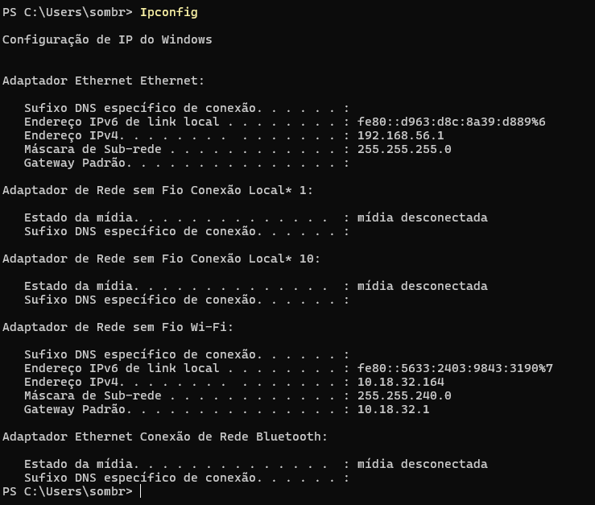

**---- ping**

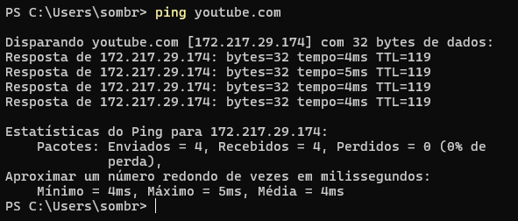

**---- tracert**

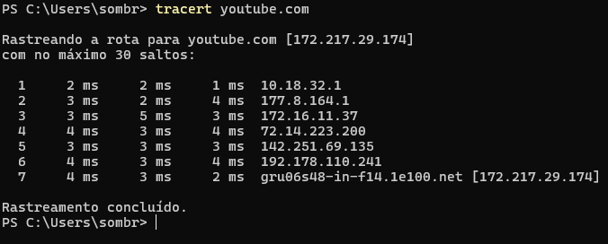

**----pathping**

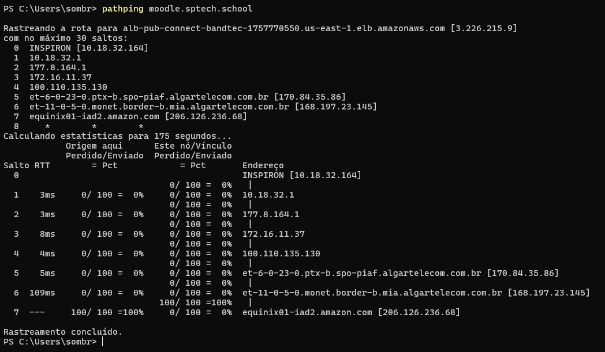

**----hostname**

